**Evaluation Only. Created with Aspose.Words. Copyright 2003-2022 Aspose Pty Ltd.**

nick 님의 회의입니다.

날짜 : 2022-08-11

시간 : 15:19:37

참석자 :nick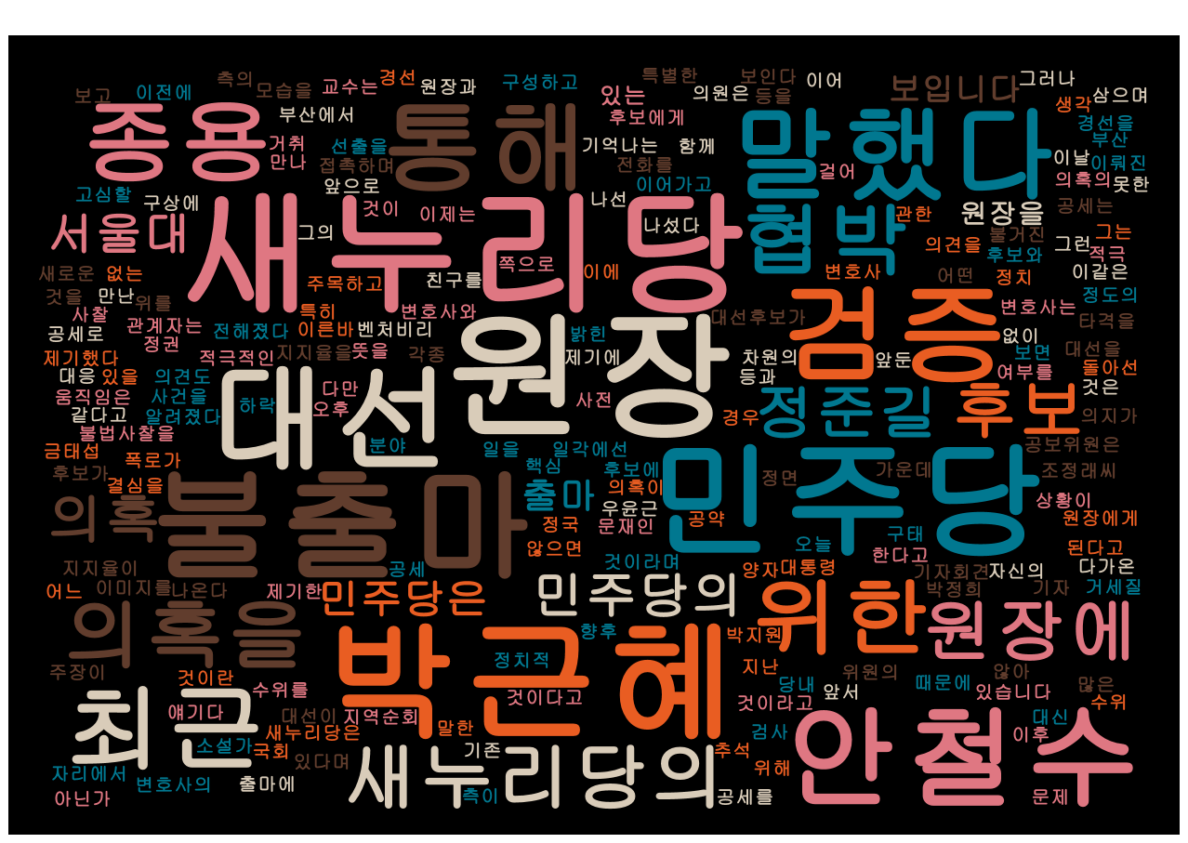

|  |
| --- |
| **대화록** |
| **나는보스다**  **안녕하세요 포스에 등장입니다**  **나는보스다**  **내전**  **나는보스다**  **네 저는 이만 나가**  **나는보스다**  **네 저는 이만 나가 보도록 하겠습니다** |